Міністерство освіти і науки України  
НТУУ «КПІ ім. І. Сікорського»

Кафедра автоматизації проектування енергетичних процесів і систем

Лабораторна робота №4

«Робота з рядками в Java»

Виконав: студент II курсу ТЕФ, групи TI-92

Сопронюк Ю. А.

Перевірив: Касьянов А. С.

Дата виконання: 01.12.2020

Київ-2020

**Варіант №11**

Напишите программу на языке Java по одному из приведенных ниже вариантов. Присваивание значений строкам производится посредством задания аргументов в командной строке при выполнении программы (если аргумент содержит пробелы, он должен быть заключен в двойные апострофы, например, "Строка 1"). Проверка соответствия строки заданному шаблону выполняется с помощью регулярных выражений. Исходные данные и полученные результаты выводятся на экран с поясняющими сообщениями. Анализ и/или изменение аргументов и вывод результата выполняются в двух отдельных методах.

**Завдання №11**

Анализ аргументов, задаваемых при запуске программы. Программа определяет, какие символы содержатся во введенных аргументах (например, аргументы "abc", "cf", "bfc" содержат символы "abcf"). Шаблон аргумента: строка либо латинских букв, либо букв кириллицы. Программа выводит количество заданных аргументов, значения аргументов и строку символов, содержащихся в аргументах.

**ВИКОНАНАННЯ РОБОТИ**

**Код програми**

**Усі необхідні файли проекту можна отримати за посиланням (ветка lab4):**

*https://github.com/steadyGuy/oop_labs/tree/lab4*

Крім основних файлів з розширенням *.java* та *.jar*, тут також знаходиться звіт у форматі *.docx*.

**Результат роботи програми**

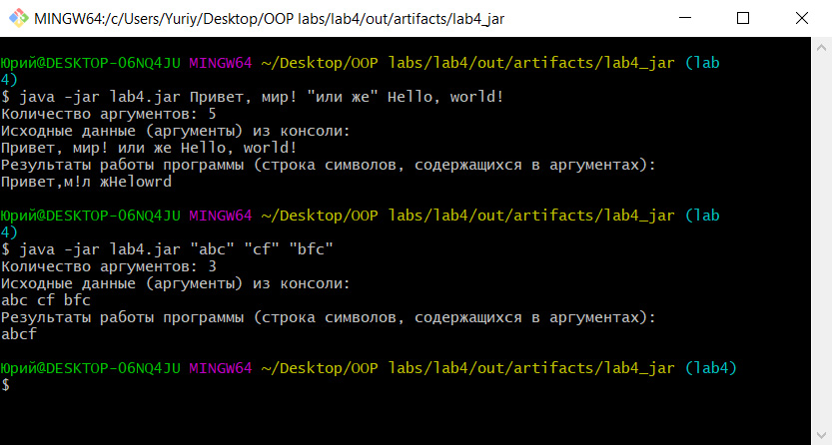

*Програму було запущено з консолі, тому аргументи були записані через консоль, а не через* ***Project Properties*** *в IDE, однак на результати та презентабельність вихідних даних це ніяк не впливає.*

**ВИСНОВОК**

Під час виконання лабораторної роботи було досліджено два основні класи для роботою із рядками в Java – *String* та *StringBuffer*. Було використано, а також досліджено велику кількість методів та властивостей цих класів та їх особливості (для прикладу особливість String – його незмінність (immutable) на відміну від StringBuffer (mutable)).

Реалізація створеної програми також використовувала регулярні вирази – шаблони, які використовуються для зіставлення послідовностей символів в рядках. Було досліджено їх синтаксис, метасимволи, операції над ними, а також класи *Pattern* та *Matcher* (хоча в самій роботі ці класи не використовувались).

Для коректного виконання умови завдання використовувались аргументи командного рядка (консолі), які передавались в якості масиву об’єктів String метода *main*, який знаходиться у файлі запуску прогами.